Министерство науки и высшего образования Российской Федерации
Пензенский государственный университет
Кафедра «Вычислительная техника»

Отчёт
по лабораторной работе №8
по курсу “Логика и основы алгоритмизации в инженерных задачах”
на тему “Обход графа в ширину”

Выполнили:
Студенты группы 24ВВВ4
Чердаков В.С.
Аверьянов Д.С.

Приняли:
Юрова О.В.
Акифьев И.В.

Пенза 2025
Название:
Обход графа в ширину

Цель работы:
Разработать программу, где реализуется поиск того или иного значения с клавиатуры

Лабораторное задание:
Задание 1
1. Сгенерируйте (используя генератор случайных чисел) матрицу смежности
для неориентированного графа G. Выведите матрицу на экран.
2. Для сгенерированного графа осуществите процедуру обхода в ширину,
реализованную в соответствии с приведенным выше описанием. При
реализации алгоритма в качестве очереди используйте класс queue из
стандартной библиотеки С++.
3. Реализуйте процедуру обхода в ширину для графа, представленного
списками смежности.

Задание 2
1. Для матричной формы представления графов реализуйте алгоритм обхода
в ширину с использованием очереди, построенной на основе структуры
данных «список», самостоятельно созданной в лабораторной работе № 3
2. Оцените время работы двух реализаций алгоритмов обхода в ширину
(использующего стандартный класс queue и использующего очередь,
реализованную самостоятельно) для графов разных порядков.

Результат работы программы:
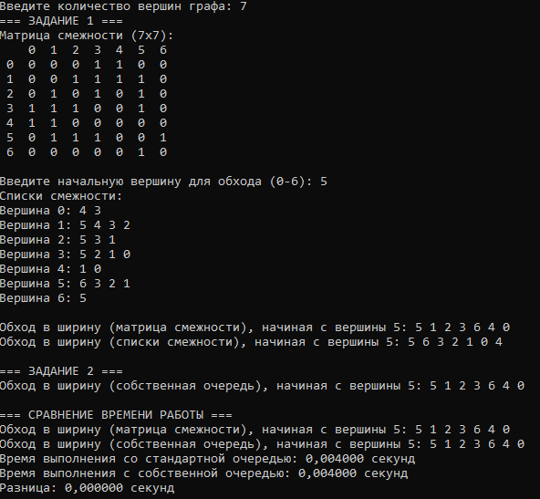
Выводы:
В ходе выполнения лабораторной работы были разработаны программы, выполняющие указанные в лабораторной работе задачи. Результаты работ программ совпали с результатами трассировок, следовательно, программы работают без ошибок.

Получили опыт в создании проектов в среде MicrosoftVisualStudio.

Листинг:

import random
import time

MAX_VERTICES = 100

# ----------------------------- Безопасный ввод -----------------------------
def safe_int_input(prompt, min_value=None, max_value=None):
while True:
value = input(prompt).strip()
if not value.isdigit():
print("Ошибка: нужно ввести целое число!\n")
continue
value = int(value)
if min_value is not None and value < min_value:
print(f"Ошибка: число должно быть не меньше {min_value}!\n")
continue
if max_value is not None and value > max_value:
print(f"Ошибка: число должно быть не больше {max_value}!\n")
continue
return value

# ----------------------------- Генерация матрицы -----------------------------
def generate_adjacency_matrix(n):
matrix = [[0] * n for _ in range(n)]
random.seed(time.time())
for i in range(n):
for j in range(i, n):
if i == j:
matrix[i][j] = 0
else:
has_edge = random.randint(0, 99) < 30
matrix[i][j] = has_edge
matrix[j][i] = has_edge
return matrix

def print_matrix(matrix, n):
print(f"Матрица смежности ({n}x{n}):")
print(" ", end="")
for i in range(n):
print(f"{i:2d} ", end="")
print()
for i in range(n):
print(f"{i:2d} ", end="")
for j in range(n):
print(f"{matrix[i][j]:2d} ", end="")
print()
print()

# ----------------------------- Очередь (стандартная) -----------------------------
class Queue:
def __init__(self):
self.data = []
def is_empty(self):
return len(self.data) == 0
def enqueue(self, x):
self.data.append(x)
def dequeue(self):
if self.is_empty():
return -1
return self.data.pop(0)

# ----------------------------- BFS по матрице -----------------------------
def bfs_matrix(matrix, n, start):
visited = [0] * n
q = Queue()
print(f"Обход в ширину (матрица смежности), начиная с вершины {start}: ", end="")
visited[start] = 1
q.enqueue(start)
while not q.is_empty():
current = q.dequeue()
print(current, end=" ")
for i in range(n):
if matrix[current][i] == 1 and not visited[i]:
visited[i] = 1
q.enqueue(i)
print()

def bfs_matrix_silent(matrix, n, start):
visited = [0] * n
q = Queue()
visited[start] = 1
q.enqueue(start)
while not q.is_empty():
current = q.dequeue()
for i in range(n):
if matrix[current][i] == 1 and not visited[i]:
visited[i] = 1
q.enqueue(i)

# ----------------------------- Список смежности -----------------------------
class AdjListNode:
def __init__(self, dest):
self.dest = dest
self.next = None

class Graph:
def __init__(self, n):
self.numVertices = n
self.array = [None] * n

def matrix_to_adjlist(matrix, n):
graph = Graph(n)
for i in range(n):
head = None
for j in range(n):
if matrix[i][j] == 1:
new_node = AdjListNode(j)
new_node.next = head
head = new_node
graph.array[i] = head
return graph

def print_adjlist(graph):
print("Списки смежности:")
for i in range(graph.numVertices):
print(f"Вершина {i}: ", end="")
temp = graph.array[i]
while temp:
print(temp.dest, end=" ")
temp = temp.next
print()
print()

# ----------------------------- BFS по спискам смежности -----------------------------
def bfs_adjlist(graph, start):
visited = [0] * graph.numVertices
q = Queue()
print(f"Обход в ширину (списки смежности), начиная с вершины {start}: ", end="")
visited[start] = 1
q.enqueue(start)
while not q.is_empty():
current = q.dequeue()
print(current, end=" ")
temp = graph.array[current] # <-- исправлено!
while temp:
if not visited[temp.dest]:
visited[temp.dest] = 1
q.enqueue(temp.dest)
temp = temp.next
print()

# ----------------------------- Собственная очередь -----------------------------
class CustomQueue:
def __init__(self, capacity):
self.items = [0] * capacity
self.front = 0
self.rear = -1
self.capacity = capacity
def is_empty(self):
return self.rear < self.front
def enqueue(self, x):
if self.rear == self.capacity - 1:
print("Очередь переполнена!")
return
self.rear += 1
self.items[self.rear] = x
def dequeue(self):
if self.is_empty():
return -1
x = self.items[self.front]
self.front += 1
return x

def bfs_custom(matrix, n, start):
visited = [0] * n
q = CustomQueue(n * n)
print(f"Обход в ширину (собственная очередь), начиная с вершины {start}: ", end="")
visited[start] = 1
q.enqueue(start)
while not q.is_empty():
current = q.dequeue()
print(current, end=" ")
for i in range(n):
if matrix[current][i] == 1 and not visited[i]:
visited[i] = 1
q.enqueue(i)
print()

def bfs_custom_silent(matrix, n, start):
visited = [0] * n
q = CustomQueue(n * n)
visited[start] = 1
q.enqueue(start)
while not q.is_empty():
current = q.dequeue()
for i in range(n):
if matrix[current][i] == 1 and not visited[i]:
visited[i] = 1
q.enqueue(i)

# ----------------------------- Измерение времени -----------------------------
def measure_time(func, *args):
start = time.time()
func(*args)
end = time.time()
return end - start

# ----------------------------- MAIN -----------------------------
def main():
n = safe_int_input("Введите количество вершин графа: ", 1, MAX_VERTICES)
print("=== ЗАДАНИЕ 1 ===")
matrix = generate_adjacency_matrix(n)
print_matrix(matrix, n)
start = safe_int_input(f"Введите начальную вершину для обхода (0-{n - 1}): ", 0, n - 1)
graph = matrix_to_adjlist(matrix, n)
print_adjlist(graph)
bfs_matrix(matrix, n, start)
bfs_adjlist(graph, start)
print("\n=== ЗАДАНИЕ 2 ===")
bfs_custom(matrix, n, start)
print("\n=== СРАВНЕНИЕ ВРЕМЕНИ РАБОТЫ ===")
t1 = measure_time(bfs_matrix_silent, matrix, n, start)
t2 = measure_time(bfs_custom_silent, matrix, n, start)
print(f"Время выполнения со стандартной очередью: {t1:.6f} секунд")
print(f"Время выполнения с собственной очередью: {t2:.6f} секунд")
print(f"Разница: {t2 - t1:.6f} секунд")

if __name__ == "__main__":
main()

